TEORES MINERAIS EM FRUTOS DE MACIEIRA TRATADAS COM METAMITRON

MINERAL CONTENT IN FRUIT OF APPLE TREE TREATED WITH METAMITRON

¹Gentil Carneiro Gabardo, ²Caroline de Fátima Esperança, ³Mariuccia Schlichting de Martin, ⁴José Luiz Petri, ⁵Aike Anneliese Kretzchmar, ⁶Bianca Schveitzer

Resumo: Metamitron, um herbicida que inibe a fotossíntese, foi recentemente relatado como efetivo para raleio de pós-floração em macieira. Porém, pouco se sabe sobre o seu efeito na composição química dos frutos. O objetivo deste estudo foi avaliar a resposta da aplicação de diferentes concentrações de metamitron nos teores minerais de frutos de macieira ‘Fuji Suprema’ e ‘Maxi Gala’. O experimento foi conduzido no município de Caçador, SC, em pomar experimental, na safra 2014/2015. O delineamento experimental foi em blocos casualisados com quatro tratamentos (0 ppm, 350 ppm, 700 ppm e 1050 ppm de metamitron) e cinco repetições de uma planta, aplicados na fase em que os frutos se encontravam com diâmetro entre 20 e 25 mm, em ambas as cultivares. As variáveis analisadas foram: queda de frutos, frutificação efetiva, taxa de crescimento do fruto e teores minerais dos frutos. A aplicação de metamitron não promoveu a queda de frutos, independentemente da concentração aplicada, não afetando a frutificação efetiva e o tamanho médio de frutos. A aplicação de metamitron em doses de até 1050 mg L⁻¹ para raleio em pós-floração é pouco efetiva quando realizada em frutos de maior calibre (25 mm de diâmetro) para macieiras ‘Maxi Gala’ e ‘Fuji Suprema’. No entanto, a aplicação do metamitron pode alterar os teores de P e K nos frutos da macieira ‘Fuji Suprema’.
Palavras Chave: Malus domestica Borkh, raleio, estado nutricional.

Abstract: Metamitron, a herbicide that inhibits photosynthesis, has recently been reported as effective for post-flowering apple tree thinning. However, little is known about its effect on the chemical composition of fruits. The objective of this study was to evaluate the response of the application of different concentrations of metamitron in the mineral content of apple fruit ‘Fuji Suprema’ and ‘Maxi Gala’. The experiment was conducted in Caçador, SC, in an experimental orchard, in season 2014/2015. The experimental design was a randomized block, with four treatments (0 ppm, 350 ppm, 700 ppm and 1050 ppm metamitron) and five repetitions of a plant, applied at the stage where the fruit were a diameter between 20 and 25 mm, in both cultivars. The analyzed variables were: fruit drop, fruit set, fruit growth rate and fruit mineral content. The application of metamitron at doses of up to 1050 mg L⁻¹ for post-flowering thinning is not very effective when it is performed on fruits of larger caliber (25 mm diameter) for ‘Maxi Gala’ and ‘Fuji Suprema’ apple trees. However, the application of metamitron can change the levels of P and K in fruits of ‘Fuji Suprema’.
Key-words: Malus domestica Borkh, thinning, nutritional status.

INTRODUÇÃO
Em condições ambientais favoráveis, a macieira apresenta intensa florada e, por conseguinte, grande frutificação efetiva, sendo necessária a retirada de parte dos frutos da planta, para evitar a alternância de produção e melhorar as características de calibre e a coloração dos frutos (PETRI et al., 2013). Segundo Costa et al. (2006), a retirada dos frutos excedentes deve ser feita no momento adequado, a fim de melhorar a qualidade final dos frutos colhidos, e o raleio químico é uma das técnicas mais utilizadas.
A região Sul do Brasil é a maior produtora de maçã brasileira, mas em virtude da alta variabilidade climática pode apresentar grande variação na frutificação efetiva de ano para ano, fazendo com que a avaliação da necessidade e da intensidade de raleio só possa ser realizada após a fecundação, tornando o raleio químico na floração uma prática de maior risco para o produtor (PETRI et al., 2013), desta forma, o raleio químico é o mais indicado, quando observada elevada frutificação efetiva em pós-floração (PETRI et al., 2006). No entanto, Costa et al. (2004) chama a atenção à baixa disponibilidade de produtos com ação raleante, principalmente em áreas sob rigorosos controles regulamentares para o registro de novas moléculas, sendo necessário o desenvolvimento de novos produtos ambientalmente seguros e com grande eficiência.
Recentemente, o herbicida metamitron, um inibidor da fotossíntese, foi relatado como eficiente no raleio da macieira. De acordo com Reginato et al. (2012), quando aplicado no período de queda de pétalas e frutos com 10 mm, na cultivar de macieira ‘Brookfield’, o metamitron proporciona resultados similares aos de ANA, Benziladenina e Carbaryl, mostrando grande potencial raleante. Outros autores também observaram a obtenção de frutos de maior calibre pelo uso do metamitron, em aplicações individuais ou em combinação com Benziladenina (BASAK, 2011; BRUNNER, 2014; GREENE, 2014; STERN, 2014). Segundo Lafer (2010), a aplicação de metamitron não ocasiona nenhum dano foliar, frutos pigmeus, má formação de frutos e russeting. Outros autores observaram ainda que o metamitron apresenta efeito raleante até sobre frutos de maior calibre, maiores que 18 mm, em macieira ‘Gala’ (MCARTNEY; OBERMILLER, 2012).
O raleio pode afetar muitos atributos relacionados à qualidade de frutos. Dentre estes, o tamanho e a composição mineral apresentam extrema importância, uma vez que os mesmos são chave para a manutenção da qualidade dos frutos durante a pós-colheita (TELIAS et al., 2006; BRACKMANN et al., 2010). De acordo com Saure et al. (2005), o raleio excessivo em macieiras pode favorecer a ocorrência de distúrbios fisiológicos como o “bitter pit”, comprometendo a qualidade dos frutos. Segundo Telias et al. (2006), macieiras submetidas ao raleio excessivo de frutos podem apresentar menores teores de Ca na polpa dos frutos, bem como teores mais elevados de Mg, aumentando a predisposição à incidência de distúrbios fisiológicos. Todavia, não existem estudos que elucidem como o raleio químico com metamitron pode afetar a composição mineral de maçãs.
O objetivo deste estudo foi avaliar a resposta da aplicação de diferentes concentrações de metamitron sobre os teores minerais de frutos de macieira ‘Fuji Suprema’ e ‘Maxi Gala’.

MATERIAL E MÉTODOS
Os trabalhos foram conduzidos em pomar experimental localizado no município de Caçador, SC (latitude 26º46’S, longitude 51º W, altitude 960 metros), na safra 2014/2015. O clima dessa região caracteriza-se como temperado constantemente úmido, com verão ameno, conforme a classificação de Köppen, do tipo “Cfb”. Segundo EPAGRI/CIRAM (2014), o acúmulo de frio durante o período de abril a setembro de 2014 foi de 932 unidades de frio, estimadas pelo modelo Carolina do Norte modificado.
Foram utilizadas macieiras das cultivares Fuji Suprema e Maxi Gala com sete anos de idade, enxertadas sobre porta enxerto M9 com densidade de plantio de 2.500 plantas ha⁻¹. Desde a implantação do experimento até o término da realização deste estudo, o pomar foi conduzido de acordo com as práticas de manejo recomendadas no sistema integrado de produção da macieira (SANHUEZA et al., 2006).
O delineamento experimental foi de blocos casualisados, com quatro tratamentos e cinco repetições, sendo a unidade experimental formada por uma planta, totalizando 20 plantas por cultivar, na safra 2014/2015. Foram testadas quatro concentrações de metamitron (0 mg L⁻¹, 350 mg L⁻¹, 700 mg L⁻¹, 1050 mg L⁻¹) em uma única época de aplicação (frutos entre 20 mm e 25 mm de diâmetro), no dia 11/11/2014.
Semanalmente, com auxílio de um paquímetro foi tomada a medida do diâmetro (mm) na secção equatorial dos frutos aleatoriamente nas plantas para determinar a época de aplicação do raleante. Como fonte de metamitron, foi utilizado o produto comercial Goltix® 700SC WG (70% i.a.). As soluções foram preparadas momentos antes de serem utilizadas, sendo aplicadas uma única vez em cada planta. Os produtos foram aplicados com o auxílio de um pulverizador costal motorizado (20L), com ponteira contendo três bicos D-S tipo leque, com volume de calda equivalente a 1000 L ha⁻¹. Nenhum complemento de raleio manual foi realizado.
As variáveis analisadas foram: queda de frutos, frutificação efetiva, taxa de crescimento do fruto e teores minerais dos frutos. Para análise de frutificação efetiva (%) foi identificada uma ramificação lateral em cada planta para avaliação do número de frutos por inflorescência antes da aplicação dos raleantes e aos 30 dias após a aplicação dos tratamentos. A queda de frutos (%) foi obtida pela relação do numero final de frutos pelo numero inicial ([número de frutos remanescentes/número de total frutos] x100). Para determinação da taxa de crescimento dos frutos (%) foram marcados cinco frutos por planta, previamente identificadas, sendo mensurado semanalmente o diâmetro equatorial dos frutos com um paquímetro. A porcentagem de crescimento dos frutos foi obtida pela diferença de diametro em relação à primeira data de avaliação.
Para determinação da composição mineral foram utilizados 15 frutos por planta. Para a análise mineral foi utilizada uma fatia longitudinal de 1,0 cm de espessura, em forma de cunha, com casca, sem a parte central do carpelo, indiferente da sua posição no fruto, segundo metodologia descrita por Schveitzer e Suzuki (2013). O processamento das amostras foi realizado com o auxílio de um mixer Braun Multiquick MR40. Foram determinados os teores dos minerais Ca, K, P, Mg e N (mg kg-1 de massa fresca). As amostras foram solubilizadas com ácido sulfúrico concentrado e peróxido de hidrogênio 30%, e submetidas a aquecimento a 150 °C por 2 horas. Após, foram feitas as diluições para determinação dos elementos K, Ca e Mg através do espectrofotômetro de absorção atômica (SCHVEITZER; SUZUKI, 2013), modelo Analyst 200, da marca PerkinElmer® (Waltham, EUA). Os teores do mineral N foram determinados pelo método de Kjeldahl, conforme descrito por Labconcq (2012). O teor de fósforo foi determinado pelo método molibdato/vanadato em meio ácido, e a concentração determinada através da leitura em espectrofotômetro UV-VIS, marca Varian, em 420 nm (SCHVEITZER; SUZUKI, 2013). Após as determinações, foram ainda calculadas as seguintes relações entre os nutrientes: N/Ca, K/Ca e K+Mg/Ca.
Os dados foram submetidos à análise de variância (ANOVA) e as médias comparadas pelo teste de Scott-Knott e pela análise de regressão polinomial. O nível mínimo de probabilidade de erro adotado, para todos os testes, foi de 5%. Os procedimentos de análise foram realizados por meio do programa Sisvar, versão 5.3, desenvolvido pela Universidade Federal de Lavras (FERREIRA, 2008). Os dados em porcentagem foram transformados através da fórmula arco seno (√(x/100)).
RESULTADOS E DISCUSSÃO
A frutificação efetiva, o percentual de queda de frutos e a taxa de crescimento dos frutos não foram afetados pela aplicação do metamitron, para ambas as cultivares, independentemente da dose utilizada (dados não apresentados). Em média, a porcentagem de queda de frutos foi inferior a 5%, o que pode ser atribuído à queda natural dos frutos e não à ação do produto raleante. Essa resposta pode estar relacionada com a época de aplicação tardia, em frutos com 25 mm de diâmetro, e também de características intrínsecas das cultivares aqui avaliadas. Diversos autores relatam a eficiência do produto em aplicações mais precoces, como no período de queda de pétalas e frutos com 10 mm (REGINATO et al., 2012; LAFER, 2010) ou mesmo em frutos maiores, com diâmetro entre 10 e 18 mm de diâmetro (BASAK, 2011). Nas condições climáticas brasileiras, Petri et al (2014) constataram a eficiência do metamitron no raleio de frutos de até 20 mm de diâmetro, na cultivar de macieira Fred Hough.
Na ‘Fuji Suprema’ os teores de P e K, foram diretamente influenciados pelo aumento da concentração de metamitron aplicada, o que gerou uma curva polinomial positiva para K (ponto de mínimo aos 416 ppm de metamitron e 1212 mg kg⁻¹ de K) e negativa para P (ponto de máximo aos 336ppm de metamitron e 140,4 mg kg⁻¹ de P) (Figura 1). Os demais nutrientes e relações destes não foram alterados pela aplicação do raleante.
O aumento demasiado da concentração de K na polpa dos frutos pode prejudicar o processo de conservação pós-colheita dos mesmos. Conforme relatam Amarante et al. (2010), maçãs com teores de K e Mg inferiores a 950 mg kg⁻¹ e 40 mg kg⁻¹, respectivamente, apresentam menores riscos de ocorrência de “bitter pit”. O excesso de K no fruto, por interferir negativamente na absorção do Ca, também pode reduzir a qualidade do fruto e seu período de armazenagem (IUCHI et al., 2001).
A possibilidade de alteração na concentração de fósforo promovida pela aplicação de metamitron, observada nesse estudo, não compromete o armazenamento desses frutos, pois, segundo Neilsen (2008), os teores de P em maçãs devem permanecer acima de 100 mg kg⁻¹, para melhorar a preservação da qualidade pós-colheita e diminuir a ocorrência de pingo de mel. De acordo com os mesmos autores, baixas concentrações de P na polpa dos frutos podem induzir distúrbios fisiológicos e alterações na textura dos frutos que podem ser prejudiciais para o armazenamento. Todavia, Macedo (2014), não observou nenhuma alteração na qualidade dos frutos, mesmo para as regiões com menores teores de P, ao trabalhar com frutos de macieira oriundos de diferentes cultivares e regiões produtoras, em uma safra onde os valores médios de P na polpa dos frutos foram inferiores a 100 mg kg⁻¹, valor considerado mínimo crítico.

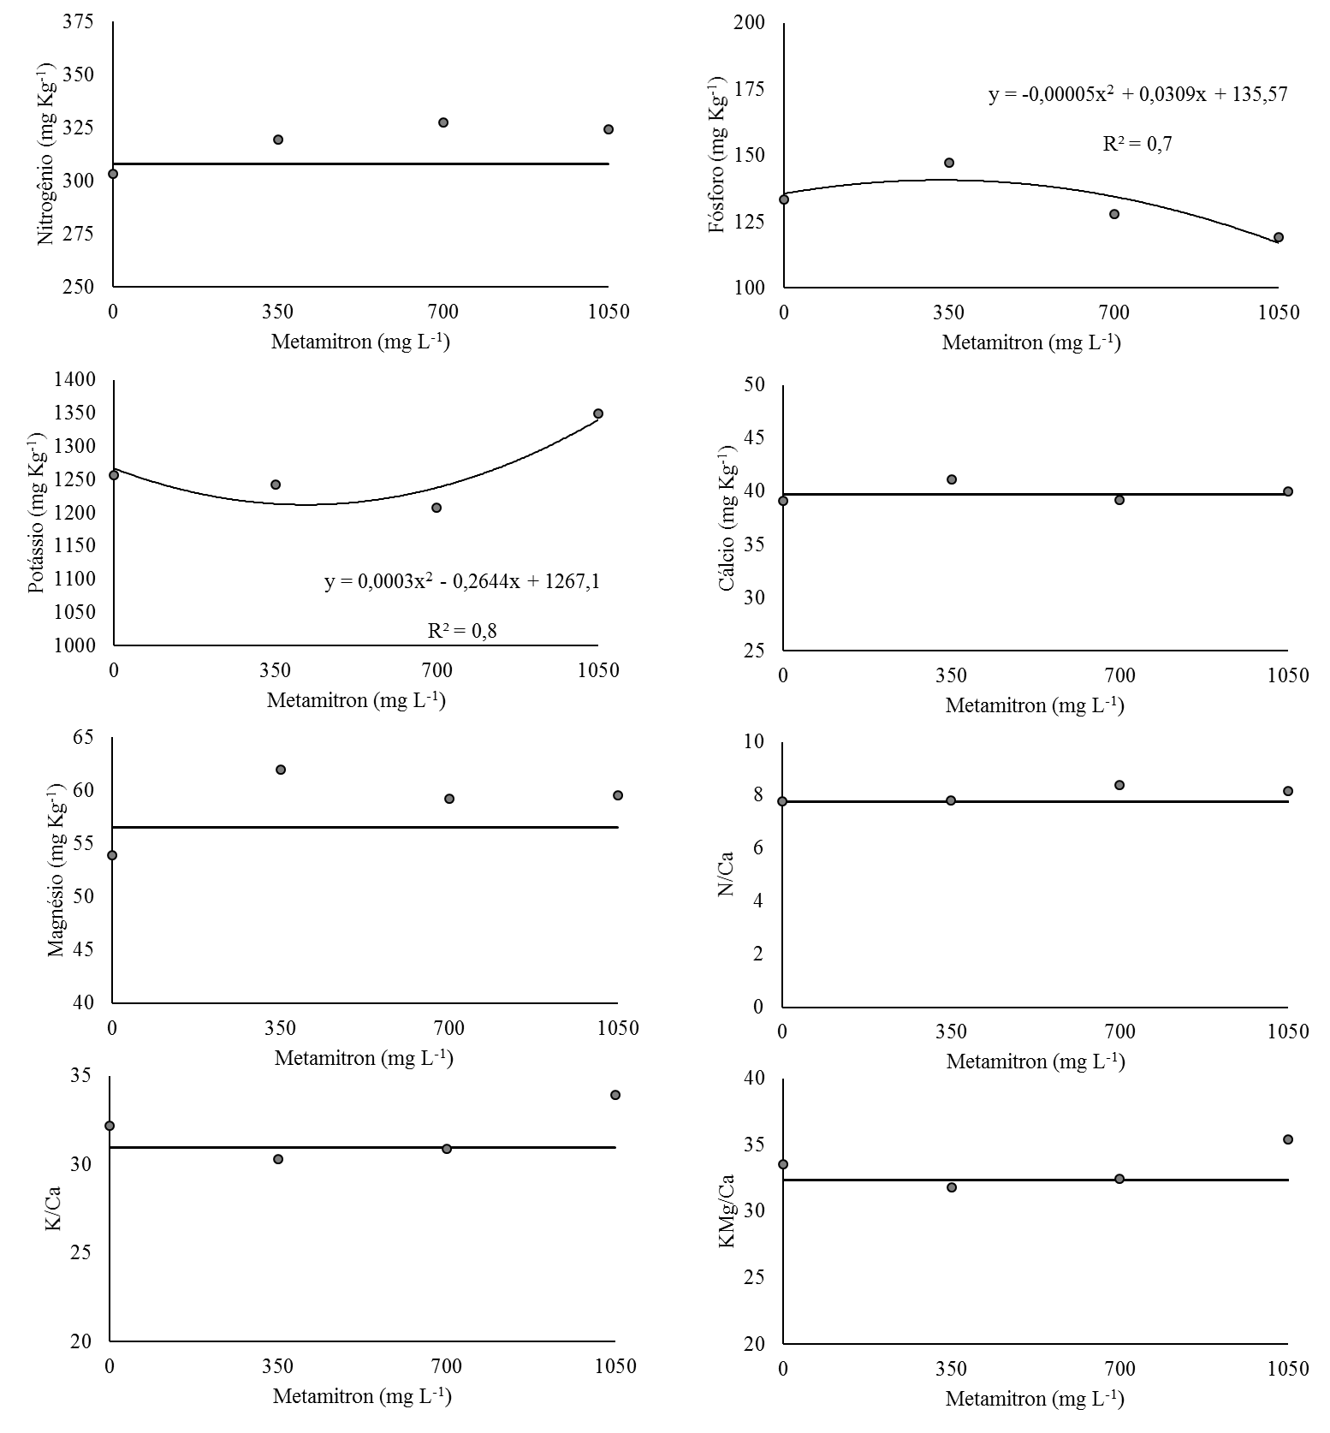
Figura 1 – Teores nutricionais e relações entre nutrientes de frutos de macieira, cultivar Fuji Suprema, submetida a diferentes concentrações de metamitron para raleio químico, na safra 2014/2015. Caçador, SC, 2016.

Para a cultivar Maxi Gala não foram observadas alterações na composição mineral dos frutos, indiferentemente da concentração de metamitron aplicada (Figura 2). Alterações nos teores minerais dos frutos podem comprometer a armazenagem, visto que, alterações nos níveis, principalmente de Ca, podem promover a perda de qualidade, aumento da incidência de doenças e distúrbios pós-colheita (SAURE, 2005).
Os resultados obtidos no presente trabalho diferem daqueles encontrados por Telias et al. (2006), onde o raleio de frutos reduziu o teor de Ca em maçãs ‘Honeycrisp’, bem como aumentou os teores de P e Mg a relação K/Ca nos frutos. De acordo com os mesmos autores, o efeito sobre a redução na concentração de Ca nos frutos possivelmente está associado ao aumento do tamanho médio de frutos em plantas submetidas ao raleio. Nesse sentido, uma vez que para o presente trabalho o tamanho dos frutos não foi influenciado, possivelmente devido à baixa eficiência do metamitron quando aplicado em frutos de 25 mm de diâmetro, os teores de Ca não foram afetados.
Ainda que os resultados tenham demonstrado um possível efeito do metamitron aplicado em frutos de 25 mm de diâmetro sobre os teores de K e P de maçãs ‘Fuji Suprema’, se faz necessário novos estudos que elucidem o efeito do produto quando aplicado em estádios de desenvolvimento mais precoces em comparação ao utilizado no presente trabalho. A influência da aplicação desse e de outros raleantes químicos sobre os conteúdos minerais nos frutos é de grande importância para a cultura, uma vez que os mesmos têm um papel fundamental no potencial de armazenamento dos frutos (BRACKMANN et al., 2010).

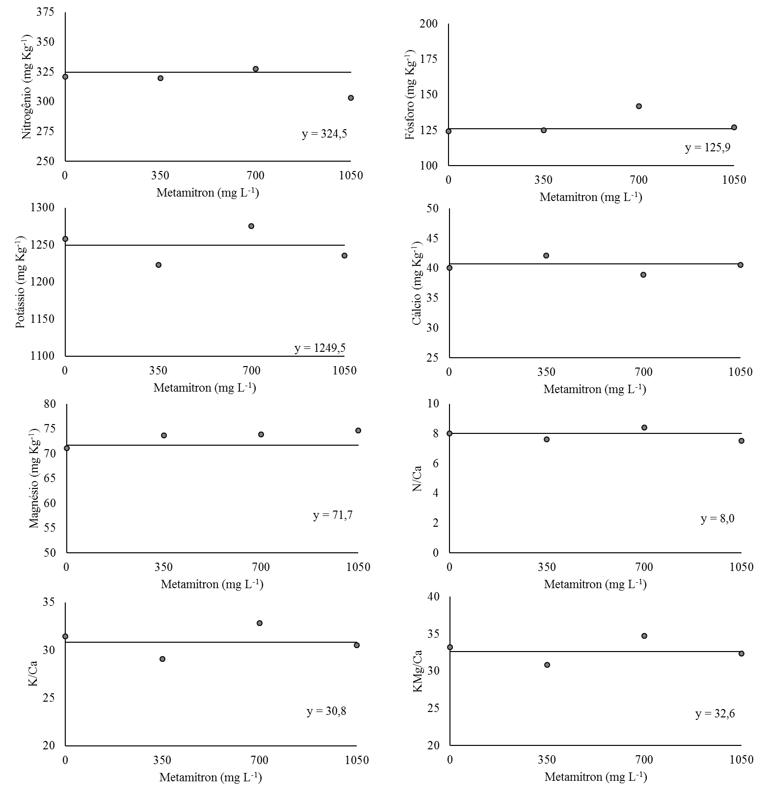
Figura 2 – Teores nutricionais e relações entre nutrientes de frutos de macieira, cultivar Maxi Gala, submetida a diferentes concentrações de metamitron para raleio químico, na safra 2014/2015. Caçador, SC, 2016.

CONCLUSÃO
A aplicação de metamitron em doses de até 1050 mg L⁻¹ para raleio em pós-floração é pouco efetiva quando realizada em frutos de maior calibre (25 mm de diâmetro) para macieiras ‘Maxi Gala’ e ‘Fuji Suprema’ produzidas no Sul do Brasil, ocasionando pouca influência sobre a composição mineral dos frutos.
A aplicação de metamitron em frutos de maior calibre (frutos com 25 mm de diâmetro), em doses de até 1050 mg L⁻¹, pode alterar os teores de P e K nos frutos da cultivar de macieira Fuji Suprema.

AGRADECIMENTOS
Ao Programa de Bolsas do Fundo de Apoio à Manutenção e ao Desenvolvimento da Educação Superior – FUMDES pela concessão da bolsa de estudos ao primeiro autor.

REFERÊNCIAS BIBLIOGRÁFICAS
AMARANTE, C. V. T.; STEFFENS, C. A.; BLUM, L. E. B. Coloração do fruto, distúrbios fisiológicos e doenças em maçãs ‘Gala’ e ‘Fuji’ pulverizadas com aminoetoxivinilglicina. Revista Brasileira de Fruticultura, Jaboticabal, v. 32, n. 1, p. 9-18, 2010.
BASAK, A. Efficiency of fruitlet thinning in apple ‘Gala Must’ by use of metamitron and artificial shading. Journal Fruit Ornamental Plant Res. 19, 51–62, 2011.
BRACKMANN, A.; SCHORR, M.R.; PINTO, J.A.V.; VENTURINI, T.L. Aplicações pré-colheita de cálcio na qualidade pós-colheita de maçãs ‘Fuji’. Ciência Rural, v.40, n.6, p.1435-1438, 2010.
BRUNNER, P. Impact of metamitron as a thinning compound on apple plants. Acta Horticulturae, v. 1042, p. 173-181, 2014.
COSTA, G.; BONANY, J.; CARBO, J.; CASALS, M.; STOPAR, M.; LAFER, G.; DORIGONI, A.; VIZZOTTO, G.; BOMBEN, C. Multilocation analysis of ats and ba thinning efficacy on 'Golden Delicious'. Acta Horticulturae, Toronto, v. 636, p. 303-310, 2004.
COSTA, G.; DAL CIN, V.; RAMINA, A. Physiological, molecular and practical aspects of fruit abscission. Acta Horticulturae, v. 727, p. 301-310, 2006.
FERREIRA, D. F. SISVAR – programa estatístico. Versão 5.3 (Build 75). Lavras: Universidade Federal de Lavras, 2010.
GREENE, D.W. Use of metamitron alone and in combination with 6-benzyladenine for thinning APPLES. Acta Horticulturae, Orlando, v. 1042, p. 167-172, 2014.
IUCHI, V. L.; NAVA, G.; IUCHI, T. Distúrbios fisiológicos e desequilíbrios nutricionais em macieira. Epagri/Jica, Florianópolis, SC. 2001. 74 p.
LABCONCQ, 2005. To Kjeldahl Nitrogen Determination Methods and Apparatus. ExpotechUSA, Houston, texas, USA. Disponível através de <http://www.expotechusa.com/catalogs/labconco/pdf/KJELDAHLguide>.
LAFER, G. Effects of Chemical Thinning with Metamitron on Fruit Set, Yield and Fruit Quality of ‘Elstar’ Acta Horticulturae, v.884, p.531-536, 2010.
MACEDO, C. K. B. Qualidade de maçãs ‘Gala’ e ‘Fuji’ em função da nutrição e das condições climáticas no Sul do Brasil. (2014). 99f. Dissertação (mestrado) – Programa de pós-graduação em produção vegetal – Centro de Ciências Agroveterinárias. UDESC, Universidade do Estado de Santa Catarina, Lages.
MCARTNEY, S. J.; OBERMILLER, J. D. Use of 1-Aminocyclopropane Carboxylic Acid and Metamitron for Delayed Thinning of Apple Fruit. HortScience, v. 47, n. 11, p.1612-1616 Nov., 2012.
NEILSEN, G.H.; NEILSEN, D.; TOIVONEN, P.; HERBERT, L. Annual bloom-time phosphorus fertigation affects soil phosphorus, apple tree phosphorus nutrition, yield, and fruit quality. HortScience, Alexandria, v.43, p.885-890, 2008.
PETRI, J. L.; COUTO, M.; GABARDO, G. C.; FRANCESCATTO, P. Época de aplicação e concentração de metamitron no raleio químico da macieira ‘Fred Hough’. In: Anais. 11° Senafrut- Seminário nacional sobre fruticultura de clima temperado. Revista Agropecuaria Catarinense (Suplemento especial) v.27, n.2, p.133, 2014.
PETRI, J. L.; LEITE, G. B.; COUTO, M.; GABARDO, G. C. Metamitron as a substitute of carbaryl on post blooming apple thinning. In: 12º International Symposium on Bioregulators in Fruit Production, 2013, Orlando. Program of 12º International Symposium on Bioregulators in Fruit Production. Orlando: PGRSA, 2013. v. 1. p. 23.
PETRI, J.L. LEITE, G.B.; BASSO, C. Chemical thinning of ‘Fuji’ apples growing in a mild winter climate. Acta Horticulturae, v. 727, p. 429-436, 2006.
REGINATO, G.; OSORIO, H.; NAVARRETE, J. A single Metamitron spray thinning ‘Brookfield Gala’ apples as effectively as to a program of treatments based on NAA, Carbaryl and BA. In: 10th International Symposium on Orchard Systems, Dez., 2012, Programme & abstract book, Stellenbosch, South Africa, ISHS, v.1, 2012, p76.
SANHUEZA, R.M.V.; PROTAS, J.F.S.; FREIRE, J.M. Manejo da Macieira no Sistema de Produção Integrada de Frutas. Bento Gonçalves: Embrapa Uva e Vinho, 2006. 164p.
SAURE, M.C. Calcium translocation to fleshy fruit: its mechanism and endogenous control. Scientia Horticulturae, v.105, p.65-89, 2005.
SCHVEITZER, B.; SUZUKI, A. Métodos de análises químicas de polpa fresca de maçã. (Documentos n° 241). Maio, 2013.
STERN R. A. The photosynthesis inhibitor metamitron is an effective fruitletthinner for ‘Gala’ apple in the warm climate of Israel. Scientia Horticulturae 178 163–167, 2014.
TELIAS, A.; HOOVER, E.; ROSEN, C.; BEDFORD, D.; COOK, D. The Effect of Calcium Sprays and Fruit Thinning on Bitter Pit Incidence and Calcium Content in ‘Honeycrisp’ Apple. Journal of Plant Nutrition, v.29, n.11, p.1941-1957, 2006.

